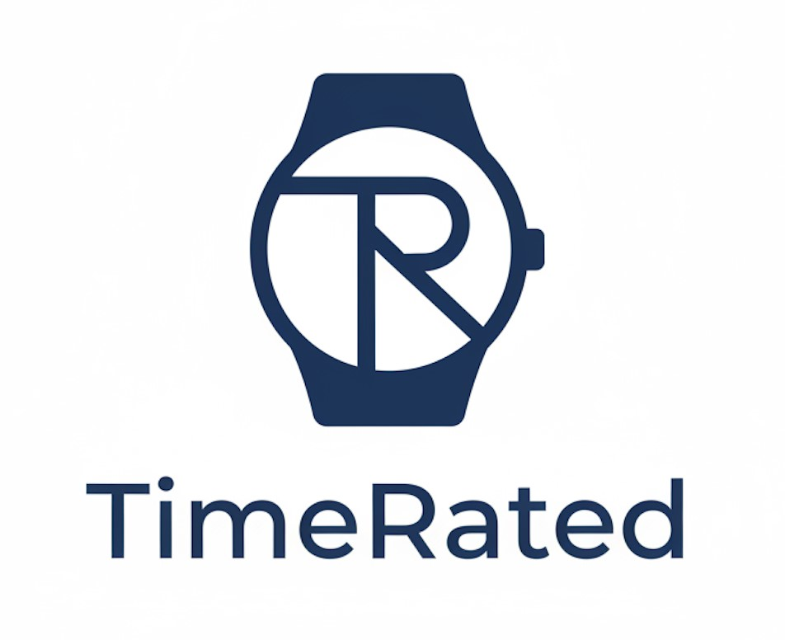

Miembros del proyecto:
- Víctor Vega Martínez
- Jesús Alfonso Marín Sánchez
- Pablo Garay Pérez
- Alejandro Lillo Rodríguez
- Juan Cordero Pascual

Histórico de Versiones

FECHA | VERSIÓN | DESCRIPCIÓN
14/09/2025 | 0.1.0 | Se realiza la descripción del proyecto, motivación y objetivos.
16/09/2025 | 0.2.0 | Se añade la descripción de los requisitos funcionales que se buscan cumplir con el proyecto.
18/09/2025 | 0.3.0 | Se añaden los diagramas de caso de uso de los distintos tipos de usuarios.
22/09/2025 | 0.4.0 | Se modifican requisitos funcionales y se añaden los no funcionales.
26/11/2025 | 0.5.0 | Se ha añadido el miembro del grupo que faltaba.

Descripción:

Nuestro sitio combina un catálogo amplio y variado con funciones de valoración y herramientas de exploración avanzadas, para que cada persona pueda encontrar el reloj que mejor se adapte a su estilo y necesidades.

Motivación:

El interés por la relojería ha crecido enormemente en los últimos años: desde los relojes inteligentes hasta las piezas clásicas de lujo. Sin embargo, la gran cantidad de marcas, modelos y precios puede generar dudas a la hora de elegir. Nuestra idea nace como respuesta a esa necesidad: ofrecer un espacio confiable donde comparar y filtrar relojes con información clara y organizada, reduciendo la confusión y ayudando a que cada usuario encuentre el modelo ideal.

Objetivos:

- Personalizar la búsqueda: Permitir que las personas filtren el catálogo según criterios relevantes como marca, rango de precios, materiales de la correa y la caja, tipo de mecanismo (analógico, digital, automático, smartwatch), estilo (deportivo, casual, elegante, lujo) y otras características clave como tamaño o resistencia al agua.

- Asegurar confianza y transparencia: Mostrar descripciones precisas, comparaciones claras y reseñas verificadas, para que las decisiones de compra se basen en información objetiva y útil.

- Evolucionar con el mercado: Incorporar nuevas funciones como recomendaciones inteligentes, listas de favoritos, seguimiento de tendencias que se adapten a las expectativas de los usuarios actuales y futuros.

Requisitos Funcionales:

- La página web deberá tener una página inicial (landing page) que dé la bienvenida al usuario y explique la utilidad de la página web (indicando los servicios que los distintos apartados de la página web tiene).

- Un usuario invitado (se entiende por invitado que no tiene una cuenta creada) deberá tener una opción en la página web para poder crearse una cuenta.

- Un usuario invitado deberá tener una opción en la página web para poder iniciar sesión con su cuenta creada.

- Un usuario que ya haya iniciado sesión tendrá la opción de cerrar sesión y editar su cuenta.

- Un apartado de la página web deberá mostrar un menú con el catálogo de relojes.

- Un usuario registrado (es decir, con una cuenta y habiendo iniciado sesión) deberá poder valorar y comentar productos.

- Un usuario registrado podrá acceder a su cuenta y editarla o incluso eliminarla.

- Se podrá filtrar los relojes en función de: marca, colores y precio.

- La página web debe cifrar las contraseñas de los usuarios.

- Se debe permitir cambiar el idioma del texto de la página web.

- Se quiere que la información sea persistente y tenga la posibilidad de escalar.

- La página web debe garantizar que cada usuario sea único (es decir, que cada cuenta sea de solo un usuario ).

- El usuario registrado debe tener acceso a una lista de productos favoritos

- El usuario admin debe ser capaz de eliminar, añadir y modificar cuentas.

- El usuario admin debe ser capaz de eliminar, añadir y modificar productos.

Requisitos No Funcionales:
  - Las páginas críticas (landing, catálogo, página de producto, autenticación) deben cargarse en ≤ 2 segundos en conexiones de banda ancha (≥ 10 Mbps).
  - La web debe tardar ≤ 100 ms para acciones como añadir a favoritos o enviar un comentario.
  - La plataforma deberá soportar 1.000 usuarios concurrentes sin degradación visible; escalable a 10.000 con autoescalado.
  - Las operaciones de filtrado en catálogo deben responder en ≤ 300 ms.
  - La interfaz debe adaptarse y ser usable en móvil, tablet y desktop (tests en tamaños comunes).
  - Navegadores soportados: versiones estables de Chrome, Firefox, Edge y Safari (últimas 2 versiones).
  - Tamaño máximo de subida: imágenes de producto ≤ 5 MB.
  - Página web que sea responsive.
  - Límite de comentarios: evitar spam con rate-limiting (p. ej. max 5 comentarios / minuto por usuario).

Diagramas de Casos de Uso

